Муниципальное учреждение дополнительного образования
«Центр эстетического воспитания детей»
города Саранска Республики Мордовия

Беседа в музее изобразительных искусств на тему:

«Музей - галерея Кукол «Хрупкие мечты»

(для детей 9 -12 лет)

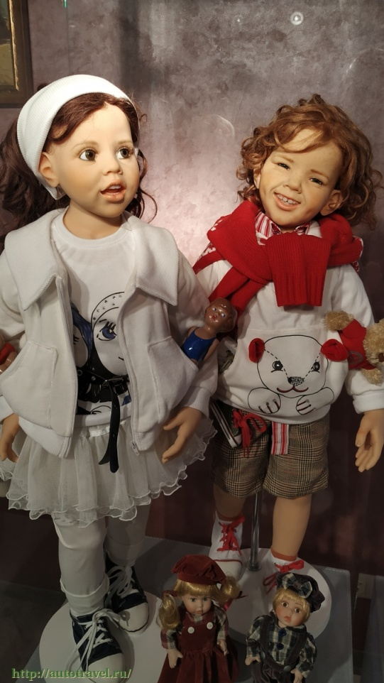

подготовила
педагог дополнительного образования
Калиниченко Анжелика Николаевна

г. Саранск
2022
Беседа
Галерея Кукол «Хрупкие мечты» даёт возможность побывать в мире идеального детства. Ведь кукла по
Куклы работы Хильдегард Гюнцель настолько совершенны, что выглядят, как живые. У них светящиеся красивые лица, осмысленные глаза, настоящие мягкие волосы. Они одеты в утончённые наряды из дорогих тканей, с кружевами ручной работы, с авторскими украшениями. Они – те самые принцессы, одной из которых мечтает стать каждая девочка. Здесь можно полюбоваться на свою мечту, увидев её воплощение.
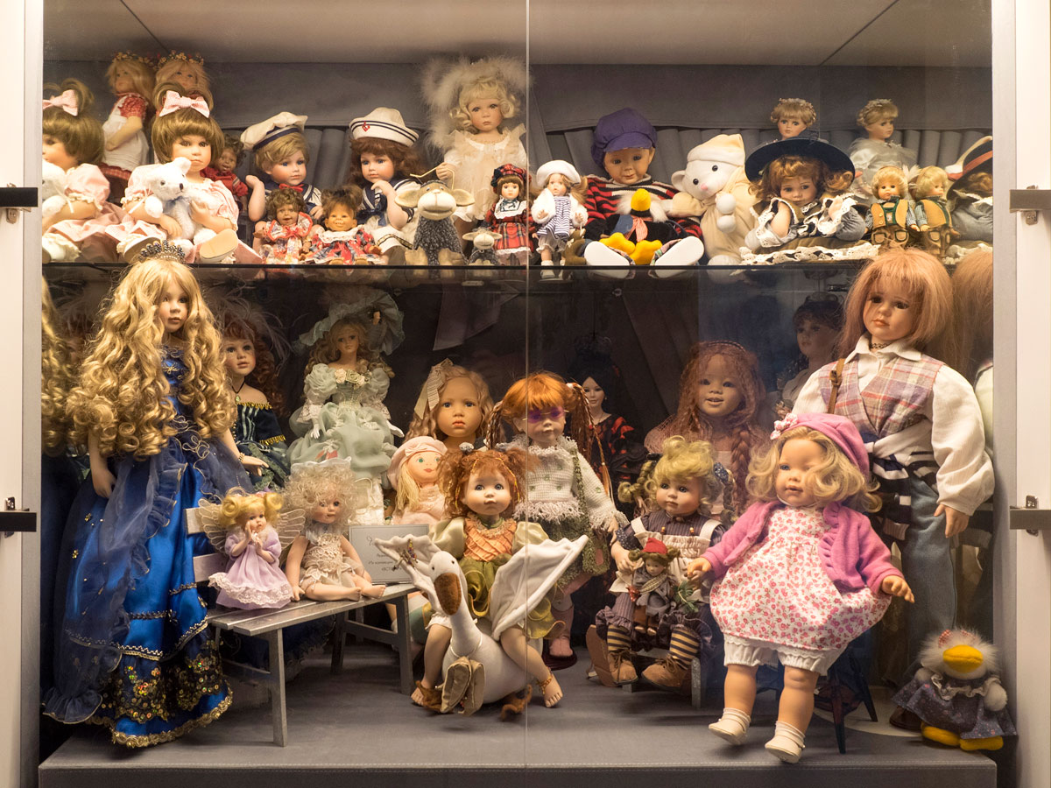
Пожалуй, главный секрет этих кукол не объяснить только мастерством дизайнера. Важно, что эти куклы любимы – и самой мастерицей, и владелицей Галереи Кукол, и всеми посетителями. К ним невозможно остаться равнодушными! И у каждой из них есть своя интересная история.
Галерея Кукол «Хрупкие мечты» - это место, где можно окунуться в мир любви и красоты, вспомнить свои мечты и отдохнуть душой. Сюда можно привести своих детей, чтоб сделать их детство счастливее. А заодно и внести вклад в их эстетическое развитие.
По секрету скажем, что здесь можно загадать желание, нашептав его самой понравившейся кукле. Доказано: заветные желания исполняются!
А ещё в нашей Галерее Кукол проводятся мастер-классы для детей и родителей, организуются катания в волшебных каретах и многие другие интересности, которые Вы найдете в «Сказочных предложениях». Приходите, приводите друзей и детей! Вам здесь рады и люди, и куклы!
История
Первые выставка с названием «Хрупкие мечты» состоялась в Нижнем Новгороде в 2015 году в усадьбе Рукавишниковых. Тогда «фарфоровые принцессы» работы Хильдегард Гюнцель из коллекции Ольги Лобачёвой впервые вышли в свет. И произвели фурор своей изысканной красотой.
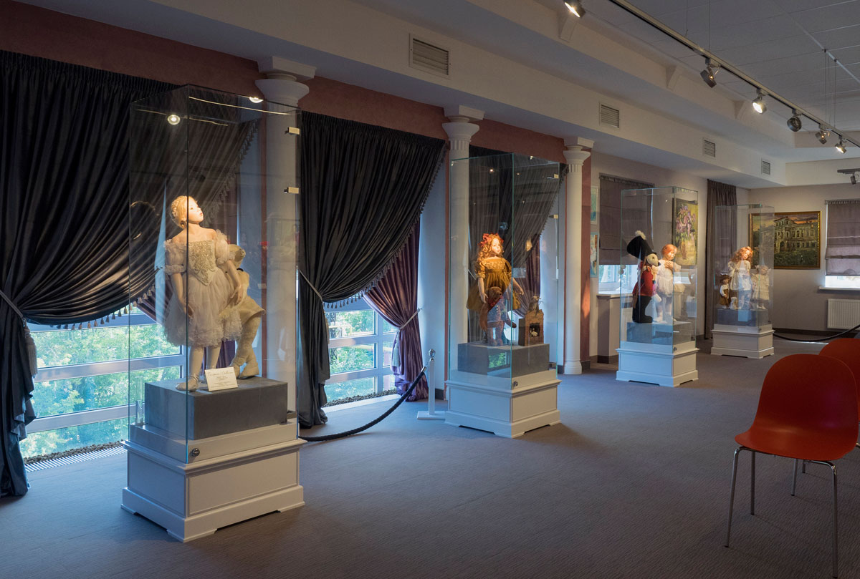
Успех выставки заставил задуматься об организации постоянно действующей экспозиции, к тому же нашелся и Дом для прописки эксклюзивных кукол. В мае 2018 года «Хрупкие мечты» поселились в специально подготовленном помещении и превратили его в галерею.
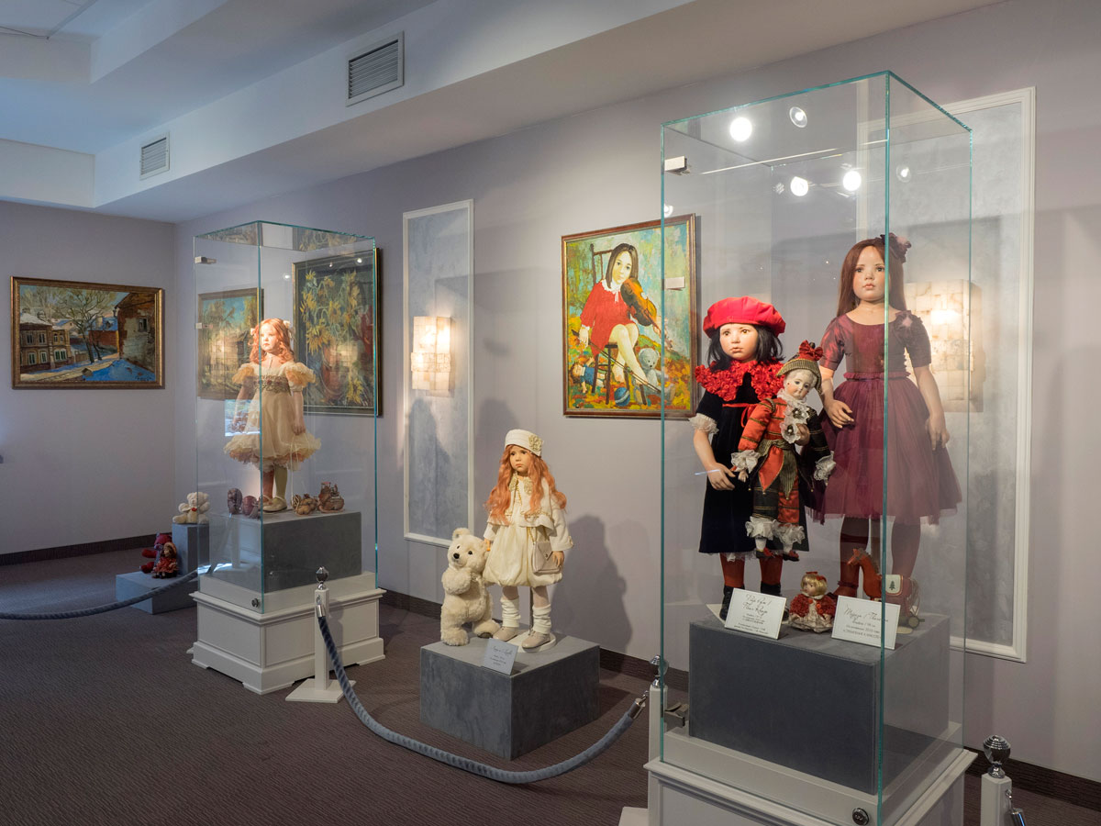
«Живые куклы» сразу наполнили Дом особой атмосферой и сделали его местом притяжения тех, кому дорого понятие идеального детства.
Если охарактеризовать галерею одним словом, то это будет немецкое слово Unikat. Именно такая личная пометка фрау Гюнцель чаще всего сопровождает куклы для коллекции Ольги Лобачёвой.
В экспозиции представлены куклы, выполненные ограниченным тиражом, немало авторских экземпляров, представляющих особую ценность. Есть даже куклы, существующие в единственном экземпляре и сделанные исключительно для данной коллекции.
Благодаря «Хрупким мечтам» Нижний Новгород стал обладателем самой большой в Европе галереи кукол работы Хильдегард Гюнцель.
Почему появилось название «Хрупкие мечты»?
Вот что об этом думает меценат Ольга Лобачёва:
«Красота и гармония лежат в основе законов Вселенной. Красота – это нечто тонкое, изящное, неземное, вызывающее наслаждение чувств и полёт мечты. И её, к сожалению, очень легко разрушить, иногда даже просто по неосторожности. Однако всем известно, что красота спасёт мир. Куклы фрау Гюнцель олицетворяют эту хрупкую, но вечную красоту, ведь фарфор при бережном отношении способен пережить столетия. Эти куклы – гимн красоте и постоянное напоминание о том, что настоящие мечты всегда сбываются».
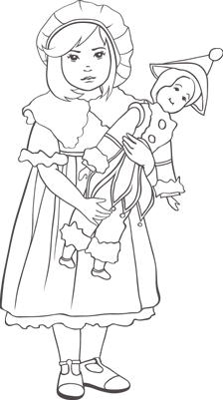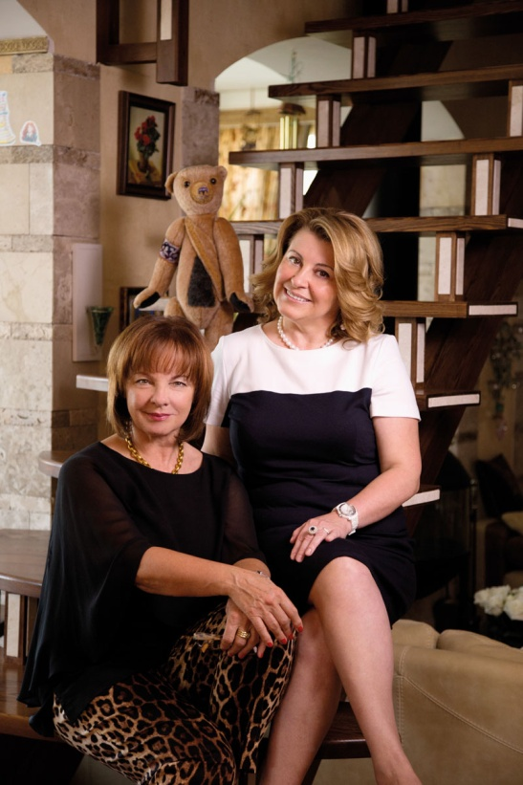
Ольга Юрьевна Лобачёва, Нижегородский предприниматель, меценат, коллекционер, галерист.
Альбер Камю говорил: «Коллекционировать — значит уметь жить прошлым».
Для Ольги Лобачёвой коллекционирование – это не прошлое, это взгляд из настоящего в будущее. Она обладает уникальным даром находить прекрасное в текущем моменте. Собирая предметы искусства, выполненные талантливыми современниками, нельзя опереться на авторитетную проверку временем. Ориентироваться приходится только на собственный художественный вкус. В основе выбора Ольги Лобачёвой лежит врождённое чувство тонкой красоты и интуиция, которая никогда её не подводит.
Среди экспонатов коллекции немало работ известных нижегородских художников, а также немецкая коллекция знаменитых плюшевых мишек. Однако главное место по праву принадлежит куклам, собранным со всего света. И на первом плане среди них – шедевры удивительной художницы Хильдегард Гюнцель.
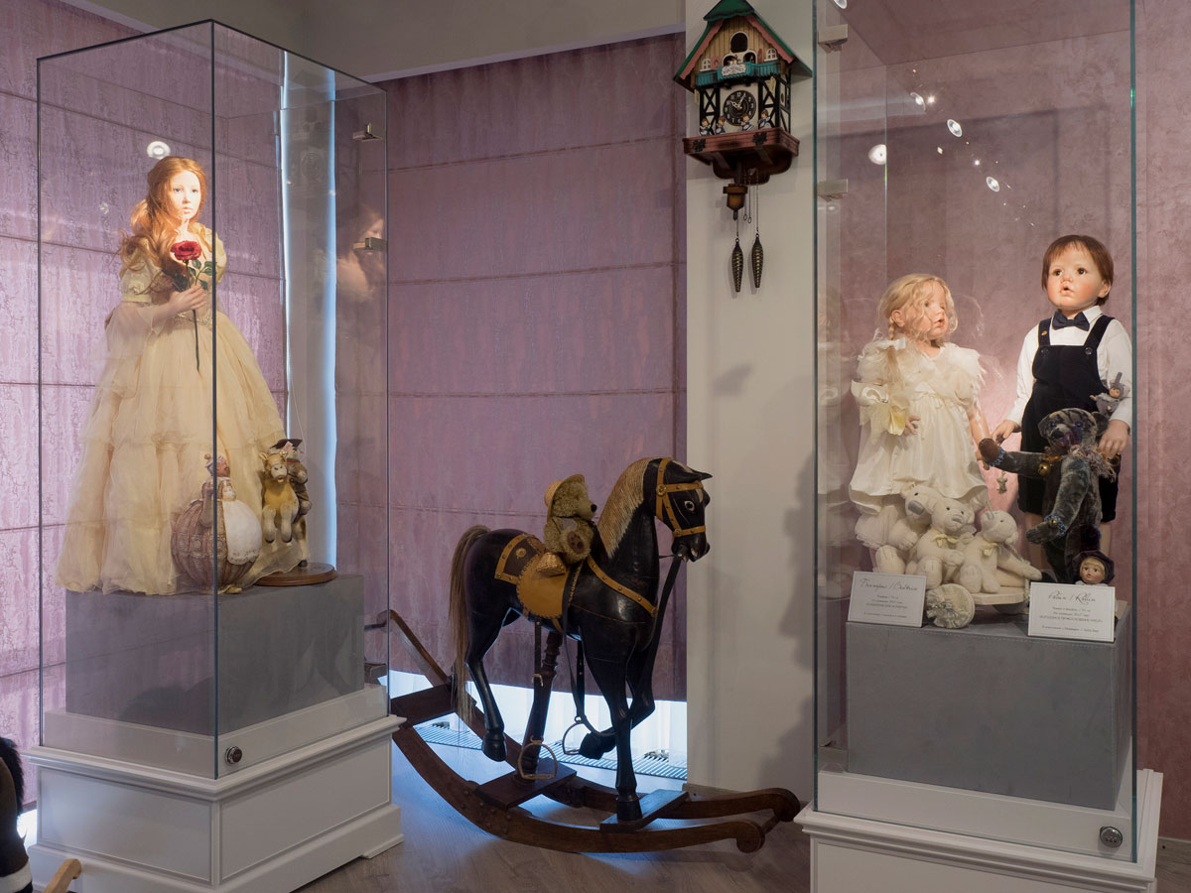
Впервые Ольга Лобачёва увидела куклу работы Гюнцель в 2008 году, и была поражена её совершенством. С этой куклы, Мэри Рождественской, начался новый этап развития коллекции кукол.
Коллекция Ольги Лобачевой включает в себя почти 100 кукол, из них 43 представлены на экспозиции в галерее.
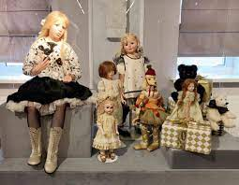
Галерея «Хрупкие мечты» - это 4 выставочных зала, третий – не только экскурсионный, но и зрительный, что позволяет в завершение экскурсии демонстрировать документальный фильм о мастере и процессе создания кукол.
Каждая скульптура находится в прекрасно освещенной витрине, чтобы были видны малейшие детали.
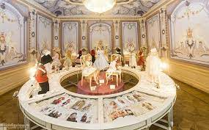
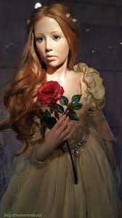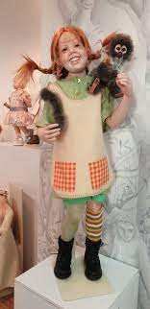
Сегодня Ольге Лобачёвой принадлежит самое большое в Европе частное собрание кукол работы Хильдегард Гюнцель. В отличие от многих коллег-коллекционеров, Ольга Юрьевна не стремится скрыть своё сокровище от посторонних глаз.
— Красоту и гармонию нужно нести в мир, показывать людям, — считает галерист. — Я уверена, что, соприкасаясь с прекрасным, мы все становимся немножечко добрее. И мир вокруг нас меняется к лучшему. Если ты приносишь счастье окружающим и от этого счастлив сам – это лучшее, что может сделать человек.
Запись по телефону: 8 (920) 250-05-85, 8 (800) 4444-108
Контактное лицо: Елизавета Лобачева info@lobachevagallery.ru
Адрес: Н. Новгород, ул. Народная, 2Б (Трамвайная остановка «Мастерская по ремонту бытовой техники»)
